**Beachvolleyball LehrerInnenfortbildung Ein Bild, das draußen, Sport enthält.
**

**Aufwärmen: „Ringerlvariationen“ Paarweise am Feld (Maximal 8 SpielerInnen pro ½ Feld)**

* Feldgröße 4x5m (enges Spielkonzept)
* 2 SpielerInnen im Feld
* der/diejenige die den Ball auf die andere Seite spielt/wirft, läuft auf die andere Seite des Netzes

Varianten:

* Zwei Ballberührungen
* zuerst mit Fangen (1 Ball)
* Mit Bodenmarkierung für Zuspielort
* Fangen und 2 Bälle (Tennisball/Handball etc.): ein Ball beleibt auf der eigenen Seite
* Es wird immer auf den/die SpielerIn mit Ball gespielt
* Beim Seitenwechsel Laufschule

Übung zum Pritschen:

* Paarweise gegenüber des Netzes;
* Ball wird über der Stirn gefangen und durch Bein-, Körper-, Armstreckung zum Partner geworfen/gespielt
* Ball muss immer die Stirn berühren
* Daumen Richtung Augen

Spielform - 1 gegen 1: Kaiserballturnier mit Pritschen/Fangen über der Stirn; es darf 1, 2 oder 3 mal gespielt werden; Felder 3x 1,3m

Ein Bild, das draußen enthält.
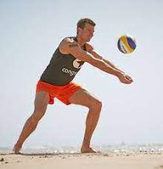

Übung zum Bagger: Aufstellung paarweise gegenüber des Netzes

* Ein Spieler in Bagger Position
* Partner wirft den Ball mit beiden Armen unter dem Netz durch
* Ball soll unter dem Netz zurück gebaggert werden (Schultern! Ruhige Arme!)
* Gleiche Übung: Ball soll über das Netz zurück gebaggert werden (Beinstreckung! Ruhige Arme!)
* Einer baggert unter dem Netz, der andere über das Netz

Spielform - 1 gegen 1: Kaiserballturnier mit Pritschen/Fangen über der Stirn und baggern; es darf 1, 2 oder 3 mal gespielt werden, wobei mindestens 1x gebaggert werden muss; Felder 3x 1,3m

Übungen Poke & obere Verteidigung: Aufstellung paarweise gegenüber des Netzes

* Einer wirft Ball über das Netz, der Partner versucht so oben zu verteidigen, dass der Ball hoch über das Netz zurück geht;
* Einer wirft Ball über das Netz, der Partner versucht so oben zu verteidigen, dass der Ball hoch über das Netz zurück geht;
* Beide Poken und Verteidigen mit Beachdig/Tomahawk

Spielform - 1 gegen 1: Kaiserballturnier mit Pritschen/Fangen über der Stirn, baggern und oberer Verteidigung/Poke; es darf 1, 2 oder 3 mal gespielt werden, wobei mindestens 1x oben verteidigt/gepokt werden muss; Felder 3x 1,3m

Ein Bild, das Boden, Person enthält.
Ein Bild, das Flugzeug, Himmel, draußen, Transport enthält.

Service Varianten erklären und paarweise mit Annahme über das Netz üben

Vorher Übungen zum Werfen (Ball gegen das Netz werfen)

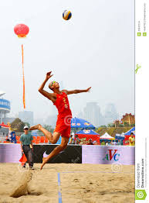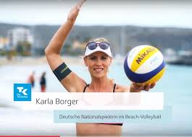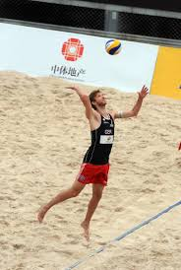Ein Bild, das draußen, Sport, Sportwettkampf, Strand enthält.

Rotationsservice im Stehen: Aufwurf durch Schlagarm oder beide Arme; Hoher Aufwurf (bereits mit Rotation); Ausholen wie bei Angriffsbewegung;

Flatterservice: Aufwurf durch nicht Schlagarm; niedriger, rotationsloser Aufwurf; Arm bereits oben; kurze Bewegung; Abstoppen; Ball soll keine Rotation bekommen;

Beide Varianten im Sprung;

Spielform Service von oben & Angriff (Smashvolley & King/Queen oft he Court)

Spielfeld: ½ Beachvolleyball Feld (enges Spielkonzept)

Es wird immer von einer Seite serviert; Die andere Seite ist die King/Queen Seite, auf dieser können Punkte erzielt werden; Macht man auf der Serviceseite einen Punkt, wechselt man auf die andere Seite; Erst wenn man dort einen Punkte erzielt hat, wird er gezählt.

Maximal 8 Teams pro ½ Feld; Auch ungerade möglich (Immer andere Partner)

**Varianten Smashvolley**: es muss immer 3x im eigenen Feld gespielt werden!

* & 2. Ball werden gefangen;
* Nur der 1. Ball wird gefangen
* Nur der 2. Ball wird gefangen;

